Задание 2.3. ВСР

Изучить системное программное обеспечение информационно-вычислительной системы предприятия (организации).



**ОС предприятия: Windows 10 Home**

Windows – это многозадачная ОС с вытесняющей многозадачностью. Windows предоставляет API для создания и управления потоками, так же поддерживает многоядерные и многопоточные процессы, так же это многопользовательская OС, безопасность обеспечивает UAC.

UAC запрашивает подтверждения действий, которые требуют подтверждения прав администратора. Окно с подтверждением защищается, для того чтобы предотвратить подтверждение с вредоносного ПО.

**Список действий, вызывающих UAC:**

- Изменения в каталогах %SYSTEMROOT% и %PROGRAMFILES% — в частности установка/удаление программы, драйверов и компонентов ActiveX; изменение меню «Пуск» для всех пользователей.

- Установка обновлений Windows, конфигурирование Windows Update.

- Перенастройка брандмауэра Windows.

- Перенастройка самого Контроля учётных записей пользователей.

- Добавление/удаление учётных записей.

- Перенастройка родительских запретов.

- Настройка планировщика задач.

- Восстановление системных файлов Windows из резервной копии.

- Любые действия в каталогах других пользователей.

- Изменение текущего времени (изменение часового пояса не вызывает срабатывания

- Контроля учётных записей пользователей).

- Вызов Редактора реестра.

- Установка некоторых программ.

**Сетевые возможности ОС:**

- Windows Server domain

- Active Directory (AD)

- Контроллер домена

- Групповая политика (Group Policy)

- Internet Information Services (IIS) — веб-сервер.

- Hyper-V

- Служба обновления Windows Server

Поддерживаются такие протоколы, как:

- NetBIOS (Network Basic Input/Output System)

- NetBEUI (NetBIOS Extended User Interface)

- TCP/IP (Transmission Control Protocol/Internet Protocol)

- NWLink IPX/SPX (Internetwork Packet Exchange/Sequenced Packet Exchange)

- DLC (Data Link Control)

**Восстановление ОС:**

Если в ОС наблюдаются какие-либо неполадки, можно воспользоваться данной функцией

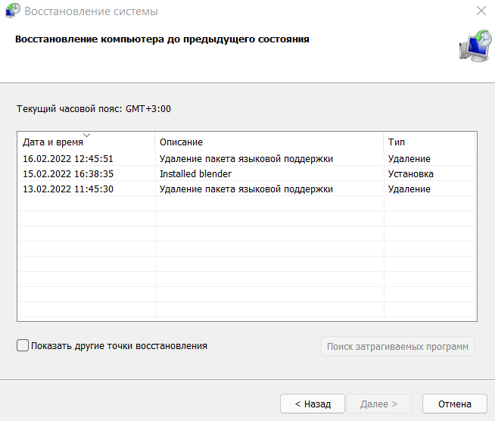

«Восстановление с контрольной точки»

Восстановление через данную функцию проходит в автоматическом режиме.

Для того чтобы восстановление было возможным, не стоит отключать «создание контрольных точек».